TYLOO融资租赁系统

安装部署手册

（版本：V1.0）

|  |  |  |  |
| --- | --- | --- | --- |
| 版本修订历史 | | | |
| 版本 | 作者 | 修订内容 | 完稿日期 |
| V1.0 | 李超 | 初次编制 |  |
|  |  |  |  |
|  |  |  |  |
|  |  |  |  |
|  |  |  |  |

修订内容有如下几种：初次编制、增加（+增加说明）、修改（+修改说明）、删除（+删除说明）

目录

第1章 部署环境 3

1.1 系统部署结构 3

1.2 服务器配置 3

1.3 客户端配置 3

1.3.1 客户端机器配置要求 3

1.3.2 客户端机器系统软件环境 3

第2章 系统软硬件安装与配置参考 3

2.1 服务器操作系统和组件安装要点 3

2.2 数据库服务器安装与配置 3

第3章 系统安装与配置 3

3.1 总体说明 3

3.2 数据库数据初始化 3

3.3 系统安装部署 3

# 部署环境

## 系统部署结构

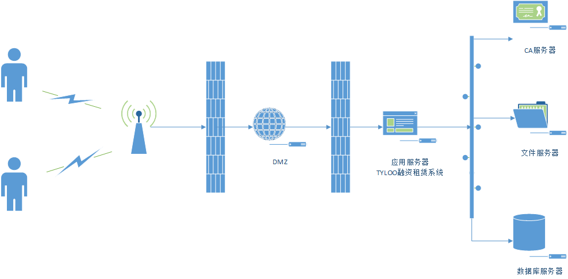

## 服务器配置

|  |  |
| --- | --- |
| 类型 | 产品名称 |
| 应用服务器（生产） | CPU: 8核 |
| 内存: 64GB |
| 带宽: 50Mbps（公网） |
| 操作系统: CentOS 6.5 64位 |
| 数据盘: 1T |
| 数据库服务器（生产） | CPU: 8核 |
| 内存: 64GB |
| 操作系统: CentOS 6.5 64位 |
| 数据盘: 1T |
| 存储服务器 | CPU: 2核 |
| 内存: 16GB |
| 数据盘: 5T |

## 客户端配置

### 客户端机器配置要求

|  |
| --- |
| CPU:i3 |
| 内存：4G |
| 带宽：5M |
| 操作系统：win7 |
| 硬盘：500G |
| 显示器：19寸 |

### 客户端机器系统软件环境

|  |
| --- |
| 操作系统：win7 |
| 浏览器：filefox,chrome |
| 软件：FLASH |

# 系统软硬件安装与配置参考

## 服务器操作系统和组件安装要点

|  |  |
| --- | --- |
| 操作系统 | 版本要求：使用ubuntu14.04L、或centos6.5 |
| java | 版本要求：oracle-jdk1.7 |
| web容器 | 版本要求：tomcat7.0 配置要求：需要设置请求路径编码格式，conf/server.xml文件中Connector标签增加URIEncoding="UTF-8"属性 |
| 授权目录 | 需要建立目录： 文件存储目录（或共享软连接） /pqsoft 缓存文件目录 （或共享软连接）/temp |
| 系统语言 | LANG="zh_CN.UTF-8" |

## 数据库服务器安装与配置

|  |  |
| --- | --- |
| 操作系统 | 版本要求：centos 6.5 |
| ORACLE | 版本要求：oracle 11.2.0.1.0 |

# 系统安装与配置

## 总体说明

|  |  |
| --- | --- |
| 硬件安装顺序 | 软件安装顺序 |
| 数据库服务器 | 操作系统 数据库安装 数据库初始化 |
| 存储服务器 |  |
| 应用服务器 | 操作系统安装 JDK安装 TOMCAT安装 授权目录设置 程序部署 |

## 数据库数据初始化

1. 创建数据库用户
2. 导入初始化DMP文件

## 系统安装部署

1.部署程序包（*.war）

2.修改WEB-INF/config.xml 数据库等配置信息